利用者名簿（様式１－②）
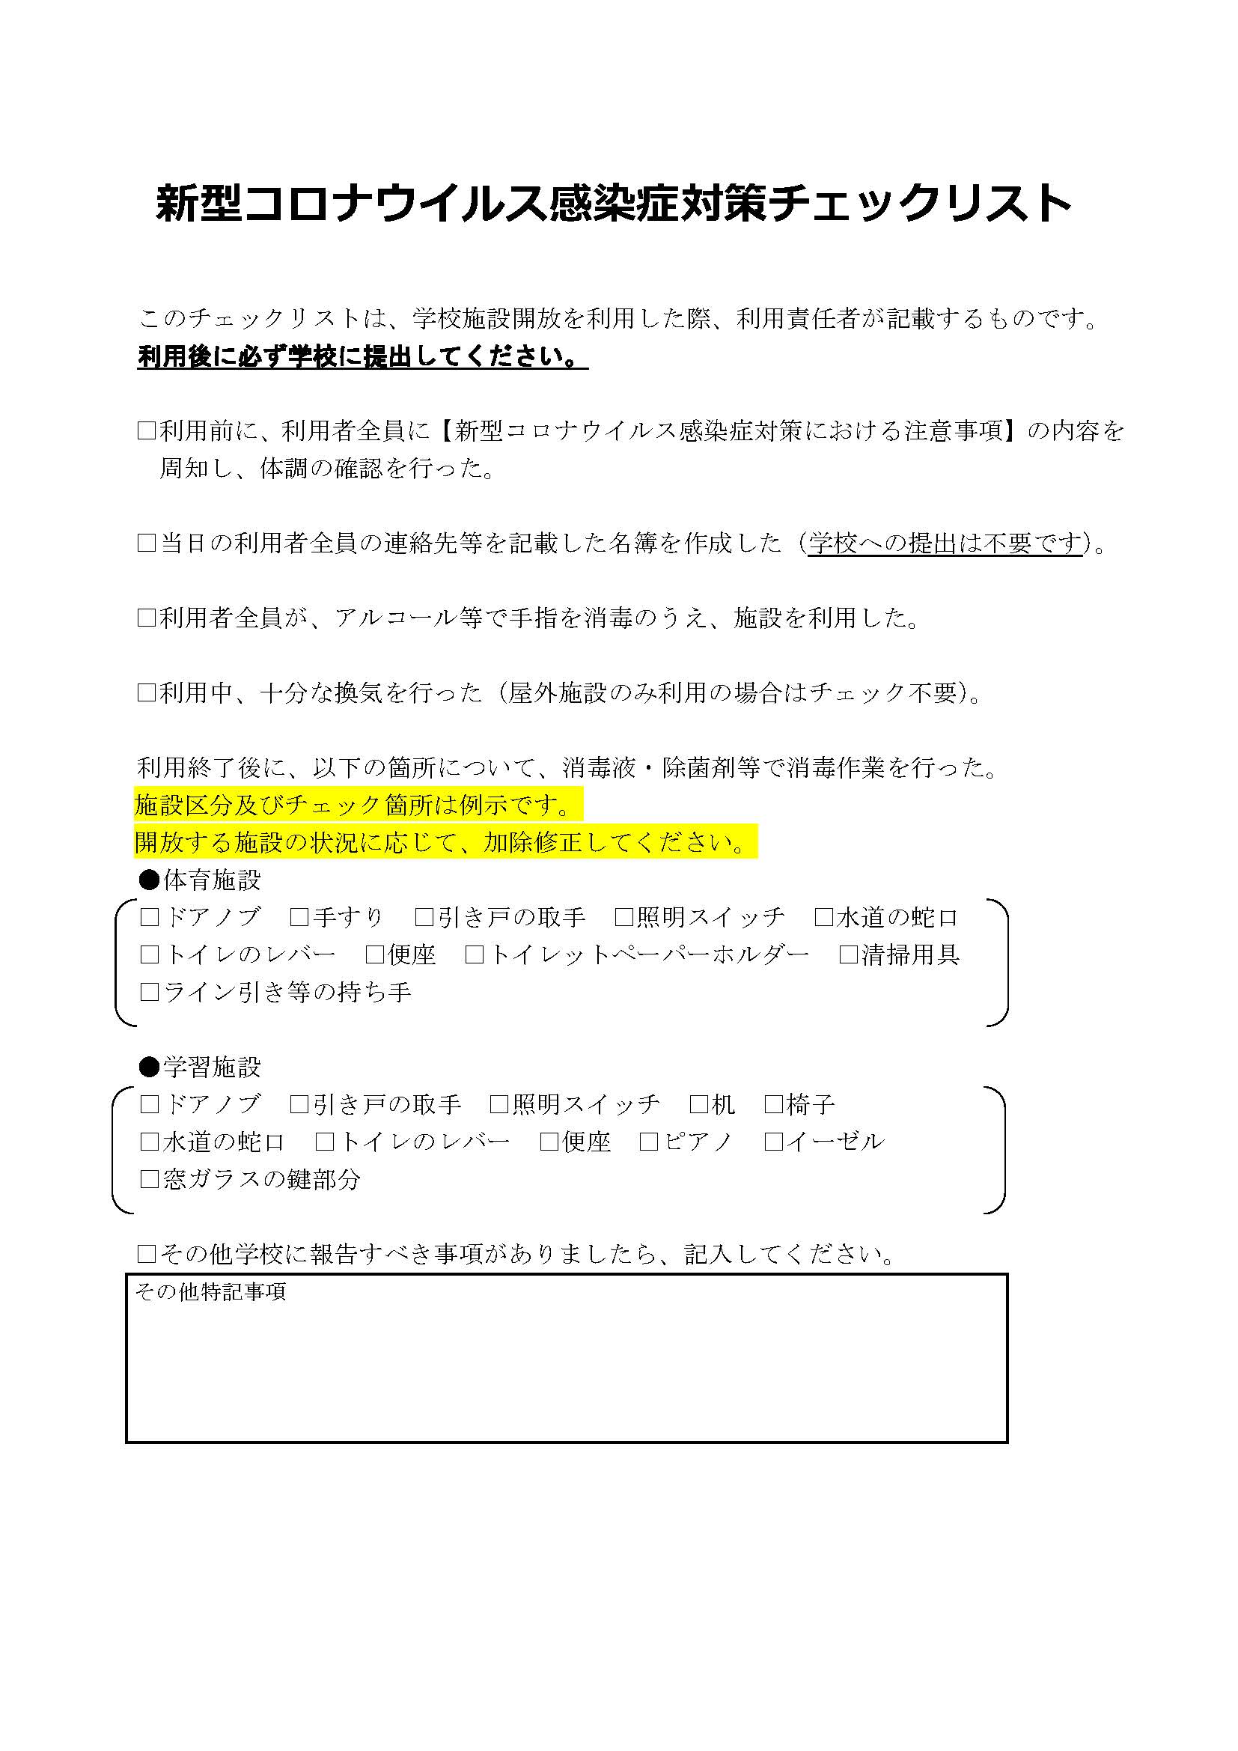
利 用 者 名 簿 ［団体名 ： ］

令和 年 月 日 作成
No | 氏名  （例 ： 川和 太郎） | 住 所  （例 ： 横浜市都筑区川和町） | 年 齢  （例 ： 18歳） | 備 考
１ |  |  |  | 代表者  記入欄
２
３
４
５
６
７
８
９
10
11
12
13
14
15
16
17
18
19
20
21
22
23
24
25
26
27
28
29
30
（注１） 利用申込みをするときに利用調査票とともに必ず提出してください。
（注２） 利用予定者全員記入してください。一枚に収まらない場合はコピーしてください。
（注３） FAXではなく郵送で提出してください。

